Информационный бюллетень  «Вестник Новокубанского городского поселения Новокубанского района» | № 61 от 26.09.2023г.  Учредитель: Совет Новокубанского городского поселения Новокубанского района

АДМИНИСТРАЦИЯ
НОВОКУБАНСКОГО ГОРОДСКОГО ПОСЕЛЕНИЯ НОВОКУБАНСКОГО РАЙОНА

ПОСТАНОВЛЕНИЕ

От_26.09.2023 _№ 1054_
Новокубанск

О внесении изменений в постановление администрации Новокубанского городского поселения Новокубанского района от 19 июня 2023 года № 569 «Об организации проведения периодичных сельскохозяйственных ярмарок на территории Новокубанского городского поселения Новокубанского района»

В соответствии с Федеральным законом от 6 октября 2003 года № 131-ФЗ «Об общих принципах организации местного самоуправления в Российской Федерации», Федеральным законом от 28 декабря 2009 года № 381-ФЗ «Об основах государственного регулирования торговой деятельности в Российской Федерации», Законом Краснодарского края от 1 марта 2011 года № 2195-КЗ «Об организации деятельности розничных рынков и ярмарок на территории Краснодарского края», постановлением главы администрации Краснодарского края от 6 марта 2013 года № 208 «Об установлении требований к организации выставок-ярмарок, продажи товаров (выполнения работ, оказания услуг) на ярмарках, выставках-ярмарках на территории Краснодарского края», руководствуясь Уставом Новокубанского городского поселения Новокубанского района, п о с т а н о в л я ю:
1. Внести в постановление администрации Новокубанского городского поселения Новокубанского района от 19 июня 2023 года № 569 «Об организации проведения периодичных сельскохозяйственных ярмарок на территории Новокубанского городского поселения Новокубанского района» следующие изменения:
1) пункт 2 постановления администрации Новокубанского городского поселения Новокубанского района от 19 июня 2023 года № 569 «Об организации проведения периодичных сельскохозяйственных ярмарок на территории Новокубанского городского поселения Новокубанского района» изложить в новой редакции:
«2. Организовать на территории Новокубанского городского поселения Новокубанского района проведение ярмарки, по масштабу – муниципальная, по специализации – специализированная, по условиям торговли – розничная, по периодичности – периодичная (ежедневно с 08:00 до 17:00), для реализации сельскохозяйственной продукции, в период с 23 июня 2023 года по 31 октября 2023 года, по следующим адресам:
- Краснодарский край, Новокубанский район, город Новокубанск, на расстоянии 22 метров в юго-западном направлении от земельного участка, расположенного по адресу: город Новокубанск, улица Обороны, 35;
- Краснодарский край, Новокубанский район, город Новокубанск, на расстоянии 18 метров в юго-восточном направлении от земельного участка, расположенного по адресу: город Новокубанск, улица 3 Интернационала, 84;
- Краснодарский край, Новокубанский район, город Новокубанск, на расстоянии 19 метров в западном направлении от земельного участка, расположенного по адресу: город Новокубанск, в 12 метрах на юг от земельного участка по улице Первомайской, 67/1;
- Краснодарский край, Новокубанский район, город Новокубанск, на расстоянии 7 метров в северо-восточном направлении от земельного участка, расположенного по адресу: город Новокубанск, улица Нева, 42.»;
2) пункт 4 постановления администрации Новокубанского городского поселения Новокубанского района от 19 июня 2023 года № 569 «Об организации проведения периодичных сельскохозяйственных ярмарок на территории Новокубанского городского поселения Новокубанского района» изложить в новой редакции:
«4. Утвердить:
1) порядок предоставления торговых мест на ярмарке на территории Новокубанского городского поселения Новокубанского района, согласно приложению № 1 к настоящему постановлению;
2) план мероприятий по организации ярмарки в период с 23 июня 2023 года по 31 октября 2023 года на территории Новокубанского городского поселения Новокубанского района, согласно приложению № 2 к настоящему постановлению;
3) график проведения ярмарок в период с 23 июня 2023 года по 31 октября 2023 года на территории Новокубанского городского поселения Новокубанского района, согласно приложению № 3 к настоящему постановлению;
4) схему размещения торговых мест на ярмарках в период с 23 июня 2023 года по 31 октября 2023 года на территории Новокубанского городского поселения Новокубанского района, согласно приложению № 4 к настоящему постановлению.»;
3) изложить Приложение № 2 к постановлению администрации Новокубанского городского поселения Новокубанского района от 19 июня 2023 года № 569 «Об организации проведения периодичных сельскохозяйственных ярмарок на территории Новокубанского городского поселения Новокубанского района» в новой редакции, согласно приложению № 1 к настоящему постановлению;
4) изложить Приложение № 3 к постановлению администрации Новокубанского городского поселения Новокубанского района от 19 июня 2023 года № 569 «Об организации проведения периодичных сельскохозяйственных ярмарок на территории Новокубанского городского поселения Новокубанского района» в новой редакции, согласно приложению № 2 к настоящему постановлению;
5) изложить Приложение № 4 к постановлению администрации Новокубанского городского поселения Новокубанского района от 19 июня 2023 года № 569 «Об организации проведения периодичных сельскохозяйственных ярмарок на территории Новокубанского городского поселения Новокубанского района» в новой редакции, согласно приложению № 3 к настоящему постановлению;
2. Отделу организационно-кадровой работы администрации Новокубанского городского поселения Новокубанского района направить уведомление начальнику отдела МВД России по Новокубанскому району, полковнику полиции К.А. Анищенко, для принятия мер по охране общественного порядка на месте проведения ярмарки.
3. Контроль за исполнением настоящего постановления возложить на заместителя главы Новокубанского городского поселения Новокубанского района, начальника отдела муниципального контроля А.Е. Ворожко.
4. Настоящее постановление вступает в силу со дня его официального опубликования в информационном бюллетене «Вестник Новокубанского городского поселения Новокубанского района» и подлежит размещению на официальном сайте администрации Новокубанского городского поселения Новокубанского района (www.ngpnr.ru).

Глава Новокубанского городского поселения  Новокубанского района | П.В. Манаков

Приложение № 1
к постановлению администрации Новокубанского городского поселения
Новокубанского района
от 26 сентября 2023 года № 1054

Приложение № 2
к постановлению администрации Новокубанского городского поселения
Новокубанского района
от 19 июня 2023 года № 569

План мероприятий по организации ярмарки в период с 23 июня 2023 года по 31 октября 2023 года на территории Новокубанского городского поселения Новокубанского района

№ п/п | Наименование мероприятий | Сроки исполнения | Ответственное лицо
1 | Привлечение для участия в ярмарке юридических лиц, индивидуальных предпринимателей, а также граждан (в том числе граждан глав крестьянских (фермерских) хозяйств, членов таких хозяйств, граждан, ведущих личные подсобные хозяйства) | Постоянно | Купянский А.В. – главный специалист отдела муниципального контроля администрации Новокубанского городского поселения Новокубанского района
2 | Заключение договоров о предоставлении мест на ярмарке согласно письменным заявкам на участие в ярмарке | Постоянно | Купянский А.В. – главный специалист отдела муниципального контроля администрации Новокубанского городского поселения Новокубанского района
3 | Размещение участников ярмарки | Постоянно | Купянский А.В. – главный специалист отдела муниципального контроля администрации Новокубанского городского поселения Новокубанского района
4 | Обеспечение условий для организации ярмарки в соответствии с Порядком организации деятельности ярмарок на территории Новокубанского городского поселения Новокубанского района | Постоянно | Купянский А.В. – главный специалист отдела муниципального контроля администрации Новокубанского городского поселения Новокубанского района

Заместитель главы Новокубанского городского
поселения Новокубанского района, начальник
отдела муниципального контроля А.Е. Ворожко

Приложение № 2
к постановлению администрации Новокубанского городского поселения
Новокубанского района
от 26 сентября 2023 года № 1054

Приложение № 3
к постановлению администрации Новокубанского городского поселения
Новокубанского района
от 19 июня 2023 года № 569

График проведения ярмарок
в период с 23 июня 2023 года по 31 октября 2023 года на территории
Новокубанского городского поселения Новокубанского района

№ п/п | Организатор ярмарки | Специализация | Место проведения ярмарки | Сроки проведения и режим работы ярмарки | Количество торговых мест
1 | Администрация Новокубанского городского поселения Новокубанского района | Сельскохозяйственная продукция | город Новокубанск, на расстоянии 22 метров в юго-западном направлении от земельного участка, расположенного по адресу: город Новокубанск, улица Обороны, 35 | С 23 июня 2023 года по 31 октября 2023 года, ежедневно,  с 8.00 до 17.00 часов | 1
2 | Администрация Новокубанского городского поселения Новокубанского района | Сельскохозяйственная продукция | город Новокубанск, на расстоянии 18 метров в юго-восточном направлении от земельного участка, расположенного по адресу: город Новокубанск, улица 3 Интернационала, 84 | С 23 июня 2023 года по 31 октября 2023 года, ежедневно,  с 8.00 до 17.00 часов | 1
3 | Администрация Новокубанского городского поселения Новокубанского района | Сельскохозяйственная продукция | город Новокубанск, на расстоянии 19 метров в западном направлении от земельного участка, расположенного по адресу: город Новокубанск, в 12 метрах на юг от земельного участка по улице Первомайской, 67/1 | С 23 июня 2023 года по 31 октября 2023 года, ежедневно,  с 8.00 до 17.00 часов | 1
4 | Администрация Новокубанского городского поселения Новокубанского района | Сельскохозяйственная продукция | город Новокубанск, на расстоянии 7 метров в северо-восточном направлении от земельного участка, расположенного по адресу: город Новокубанск, улица Нева, 42 | С 23 июня 2023 года по 31 октября 2023 года, ежедневно,  с 8.00 до 17.00 часов | 1

Заместитель главы Новокубанского городского  поселения Новокубанского района, начальник  отдела муниципального контроля | А.Е. Ворожко

Приложение № 3
к постановлению администрации Новокубанского городского поселения
Новокубанского района
от 26 сентября 2023 года № 1054

Приложение № 4
к постановлению администрации Новокубанского городского поселения
Новокубанского района
от 19 июня 2023 года № 569

Схема размещения торговых мест на ярмарках
в период с 23 июня 2023 года по 31 октября 2023 года на территории
Новокубанского городского поселения Новокубанского района

- город Новокубанск, на расстоянии 22 метров в юго-западном направлении от земельного участка, расположенного по адресу: город Новокубанск, улица Обороны, 35
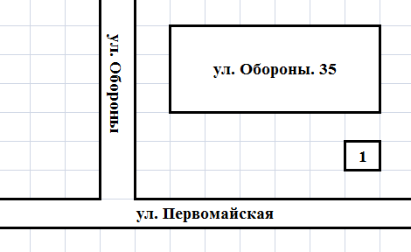
- город Новокубанск, на расстоянии 18 метров в юго-восточном направлении от земельного участка, расположенного по адресу: город Новокубанск, улица 3 Интернационала, 84
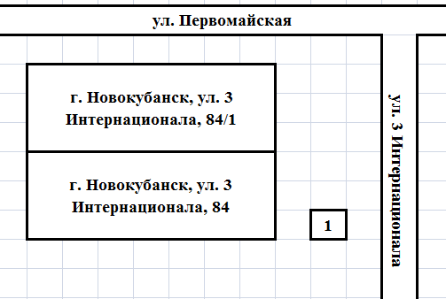
- город Новокубанск, на расстоянии 19 метров в западном направлении от земельного участка, расположенного по адресу: город Новокубанск, в 12 метрах на юг от земельного участка по улице Первомайской, 67/1

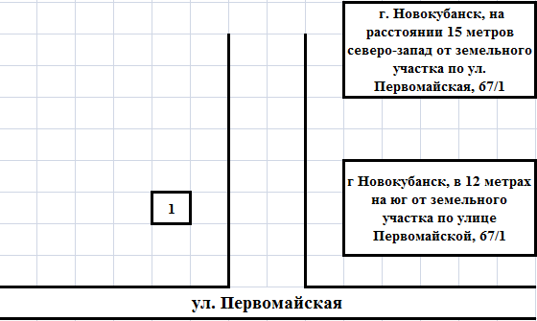

- город Новокубанск, на расстоянии 7 метров в северо-восточном направлении от земельного участка, расположенного по адресу: город Новокубанск, улица Нева, 42

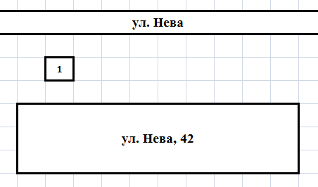

Заместитель главы Новокубанского городского  поселения Новокубанского района, начальник  отдела муниципального контроля | А.Е. Ворожко

Информационный бюллетень  «Вестник Новокубанского городского поселения Новокубанского района» | Адрес редакции-издателя:  352235, Краснодарский край, Новокубанский район, г. Новокубанск, ул. Первомайская, 128.  Главный редактор А. Е. Ворожко | Номер подписан к печати 26.09.2023 в 10-00  Тираж 30 экземпляров  Дата выхода бюллетеня 26.09.2023  Распространяется бесплатно

